OBJAVA ZA MEDIJE

U HRVATSKOJ AKADEMIJI ZNANOSTI I UMJETNOSTI PREDSTAVLJENA MONOGRAFIJA O AKADEMIKU BRANKU KINCLU

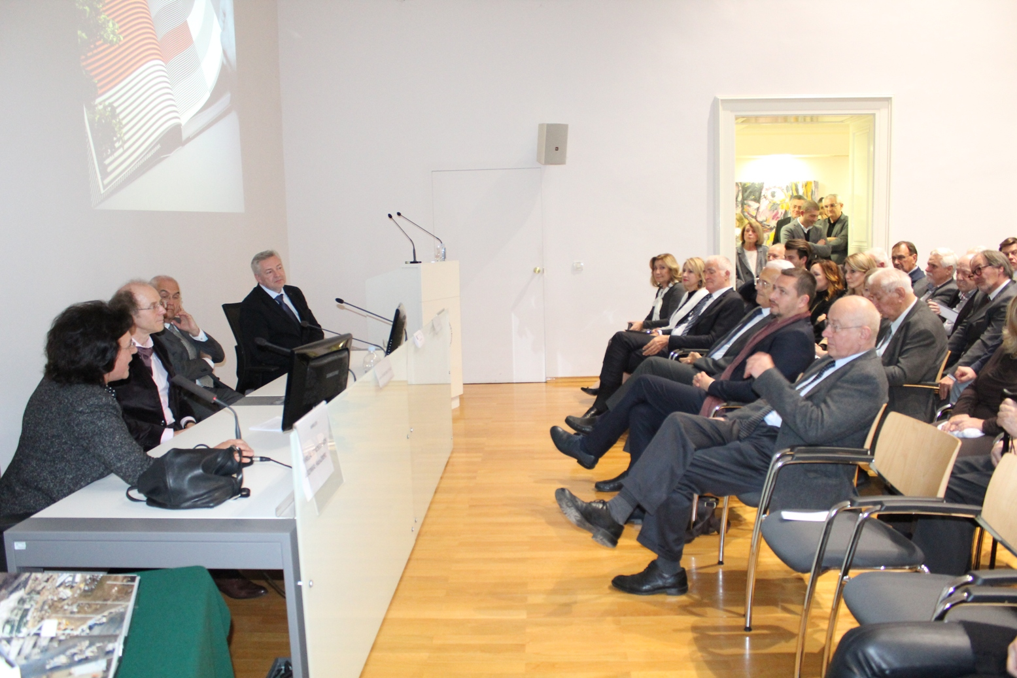

Zagreb, 24. studenog 2016. – U Knjižnici Hrvatske akademije znanosti i umjetnosti u četvrtak 24. studenog predstavljena je monografija Kincl posvećena istaknutom hrvatskom arhitektu akademiku Branku Kinclu u kojoj je dan pregled gotovo pola stoljeća njegovog arhitektonskog, urbanističkog i znanstvenog djelovanja u Zagrebu i Hrvatskoj. Knjigu je objavila Hrvatska akademija znanosti i umjetnosti, a u njenoj izradi sudjelovao je multidisciplinarni tim autora kojeg su činili arhitekti Zlatko Karač, Alen Žunić i Toni Bešlić te povjesničarke umjetnosti Iva Körbler i Hela Vukadin-Doronjga. Opsežnu monografiju od 520 stranica uredila je upraviteljica Kabineta grafike HAZU Slavica Marković, a recenzenti su akademik Andrija Mutnjaković i akademik Mladen Obad Šćitaroci.
Predsjednik Hrvatske akademije znanosti i umjetnosti akademik Zvonko Kusić akademika Kincla je nazvao najzagrebačkijim arhitektom. „Uspio je spojiti Viktora Kovačića i Dragu Iblera, romantizam i avangardu te u svojim djelima pogoditi zagrebački duh“, kazao je akademik Kusić, istaknuvši među najznačajnijim Kinclovim djelima uz brojne stambene zgrade novi terminal Zračne luke „Franjo Tuđman“ kojeg je osmislio zajedno s akademikom Velimirom Neidhardtom i Jurom Radićem. Podsjetio je na njegov nastavnički rad na Arhitektonskom fakultetu Sveučilišta u Zagrebu gdje je kao jedan od prvih arhitekata uveo projektiranje na računalu.
O djelu akademika Kincla opširnije je govorio Zlatko Karač istaknuvši nekoliko faza njegova djelovanja. Kao mladi arhitekt sudjelovao je u izradi Generalnog urbanističkog plana Zagreba iz 1971., nakon kojeg je napravio i Detaljni urbanistički plan koji obuhvaća širi centar Zagreba, uključujući i Črnomerec i Trnje, ukupne površine 650 hektara. Nakon toga posvetio se projektiranju stambenih zgrada, a zatim i javnih objekata, od kojih su u Zagrebu najznačajnija djela stambene zgrade u Petrovoj ulici, Ulici Republike Austrije, na Kvaternikovom trgu i Klaki, Dom zdravlja centar u Runjaninovoj ulici, rekonstruirani dvorac Kulmer, a izvan Zagreba tvornica duhana u Kanfanaru. Karač je istaknuo i Kinclova nerealizirana djela, posebno stadion na Kajzerici i Arenu čiji projekt je, kako je kazao, imao potencijal remek-djela kasne moderne. Među studijama akademika Kincla Karač je istaknuo onu posvećenoj gradnji Sjeverne tangente kojom bi se rasteretio promet u Zagrebu na području od Zaprešića do Sesveta.
O knjizi je detaljnije govorio akademik Mladen Obad Šćitaroci istaknuvši da je monografija osvojila u New Yorku svjetsku nagradu Award of excellence, Typography competition za 2017., a osvrnuvši se na djelo akademika Kincla kazao je da je u svojim vizijama uvijek bio barem mali korak ispred drugih.
„Arhitektura je kontinuirano razmišljanje o prostoru gdje ljudi žive“, kazao je akademik Kincl u osvrtu na svoj rad, istaknuvši da su za uspjeh arhitekta također nužni i jaka disciplina i upornost u realizaciji svojih vizija.
U monografiji se ističe da je opus akademika Branka Kincla kao arhitekta i urbanista jedan od najkompleksnijih prinosa suvremenoj hrvatskoj arhitekturi. U proteklih pola stoljeća on je u kontinuitetu kreativno razmišljao u jednakoj mjeri kao urbanist i arhitekt, projektant koji je svjestan povijesnog tkiva grada, senzibilni konzervator, ali i profesor s relevantnim teorijskim i znanstvenim radovima. Autori tekstova u monografiji ističu da akademik Kincl u projektima primjenjuje i odabire najbolja sadržajna iskustva europske moderne i suvremene arhitekture, bez robovanja formalnim elementima arhitektonske teorije i prakse.

Marijan Lipovac
Ured za odnose s javnošću i medije HAZU

